Schoolmusical op St. Antoniusschool Kortenhoef
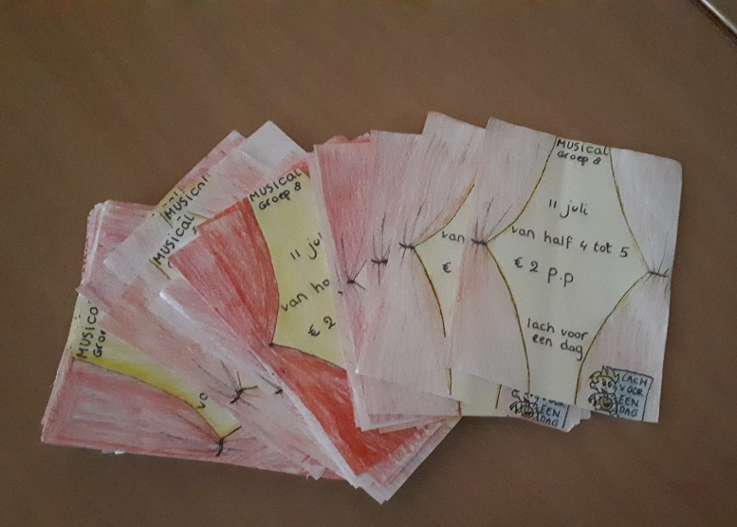
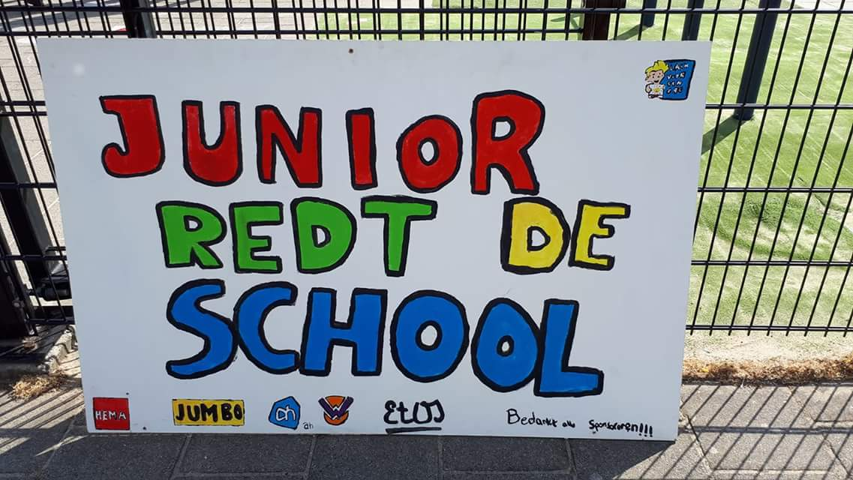
Op vrijdag de 13e juli 2018, zeker geen ongeluksdag, hebben wij de 4 voorstellingen afgesloten met als laatste die voor de ouders en leerkrachten. Met 41 leerlingen hebben wij de voorstellingen voorbereid en opgevoerd. Dit jaar wilden wij een goed doel steunen en toevalligerwijs kwamen wij in contact met de Stichting. We waren op zoek naar lessen in het kader van “What really matters”. Om de kinderen bij het proces te betrekken hebben we voor de voorstelling een aantal groepjes gevormd om de musical voor 41 leerlingen geschikt te maken en om het bestaande script aangevuld te krijgen met extra rollen en scènes. De kleding, schmink, attributen en o.a. de dans is ook door hen bedacht.
Om een mooi bedrag voor de Stichting op te halen hebben we voor dit onderdeel ook een groepje samengesteld. Zij bedachten een extra voorstelling met verkoop van kaartjes en eten en drinken. Zoals de kinderen van de openingsspeech zeiden: ” Wij hebben een leuke dag, wij hopen u ook, maar er zijn nog veel meer kinderen die ook een leuke dag willen.” Zelf hebben ze een bord gemaakt en de tickets gefabriceerd.
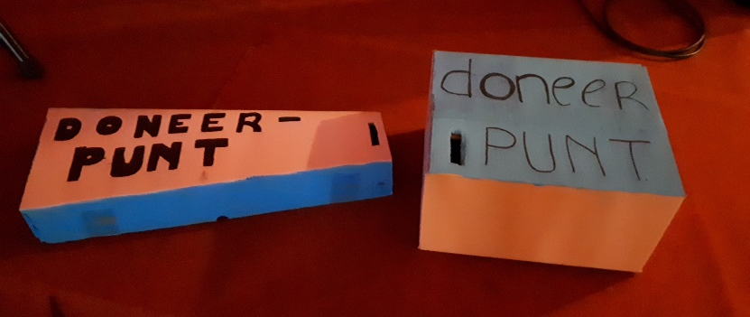
Om niet veel geld kwijt te zijn zochten ze zelf sponsors. Een deel van de plaatselijke middenstand heeft voor de versnaperingen gezorgd. Bij alle voorstellingen hebben we ook een doneerbox neergezet voor je weet maar nooit. Tijdens de voorstelling voor de opa’s en oma’s werd ook goed gedoneerd. Als slot hebben we bij de laatste voorstelling voor de ouders ook nog even goed reclame gemaakt voor de Stichting. Dit alles zorgde ervoor dat we een mooi bedrag konden doneren.
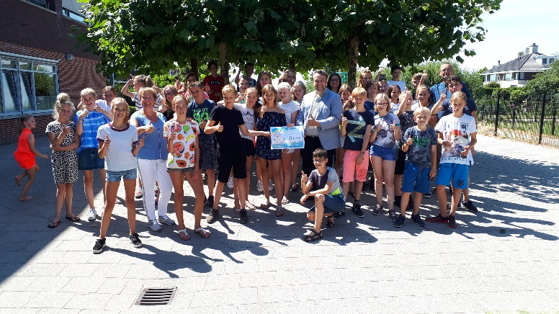
Na alle voorstellingen hebben we 508,49 euro kunnen doneren aan de Stichting.
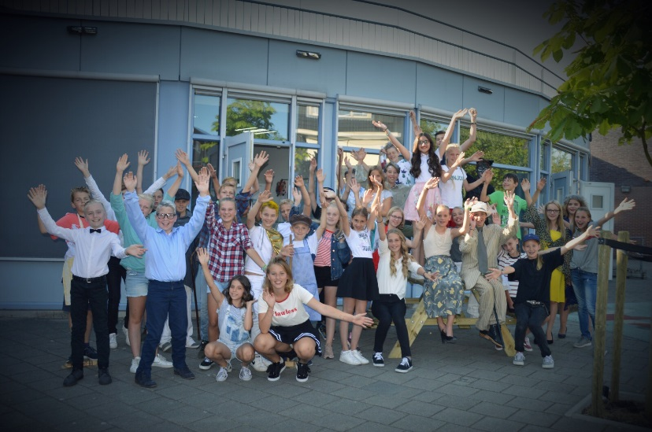
Het was een bijzonder mooie periode.

